基于Swing的校园导航系统设计与实现
摘要
在科技飞速发展的今天，越来越多的前沿技术下放民用为人们的生活提供便利。校园导航系统的开发就是为师生规划路线提供参考，以节约师生的时间、提高办事效率。同时软件学院本学期开设了面向对象程序设计、软件工程导论和上学期的数据结构课程，设计此系统能够帮助同学熟练运用所学知识以解决生活中的问题，践行中北大学“致知于行”的校训。本论文在此背景下，设计和研究了基于Swing的校园导航系统。该系统使用Eclipse继承环境进行开发，对地图导航问题的研究主要包括3个方面：分别是数据结构设计、界面设计与算法设计。
本文主要是针对校园导航系统中的地图创建、数据传输、算法框架设计、实例算法实现等部分进行了实现。主要工作有：
- 通过分析系统的需求，将系统分为创建和算法两大模块。
- 开发模块核心，实现了相关功能。
- 开发相关框架，方便未来新的功能需求。
- 对系统进行测试，达到了系统开发工作的预期目的。
总体上来讲，校园导航系统具有综合性，“以数据结构为灵魂、以Swing为皮囊”——要求同学在开发时不仅要确保答案的准确性，同时需要兼顾良好的用户交互，本系统具有现实使用价值。
关键词：校园导航、系统框架、系统的设计与实现、算法设计
目 录
1 绪论 1
2 需求分析 2
2.1 用户需求分析 2
3 概要设计 4
3.1 创建地图模块 4
3.2 信息存储模块 5
3.3 问题求解模块 5
3.4 非功能需求分析 6
3.4.1 安全性需求 6
4 详细设计 7
4.1 创建地图模块的设计与实现 7
4.1.1 界面层的设计（View） 7
4.1.2 数据结构设计 12
4.2信息存储模块的设计与实现 14
4.3 问题求解界面的设计与实现 16
4.3.1 界面框架的设计 16
4.3.2 算法支持框架的设计 17
心得体会 22
参考文献 24

1 绪论
随着移动互联网的兴起，为了满足人们对海量数据信息化的需要，软件工程蓬勃发展。于是“软件”的定义慢慢从“一种产品”转变为“一种服务”——用户的需求时不断变化的，很难找到一个通用的模式去解决问题。当下国家号召高校信息化建设，校园地图系统不仅能够便利师生的校园生活，同时可以联动学校的信息共享，但是目前市面上的地图软件大多是解决城市出行需求，在校园环境中并不很适用。
目前市面上的地图软件大多对城市道路以及居民区进行优化，能够方便人们衣食住行。但是在校园内，因为其特殊性，地图软件甚至很难保证其“地图展示”功能的准确性，其导航功能的结果往往是错误的、甚至具有误导性。所以校园导航系统的设计就是为了解决这一现实问题，因为在校园内师生的需求有别于在城市生活中的，本系统具有架构上的灵活性，可以使用已经提供的框架工具快速开发满足需求。
本系统比较复杂，结合了软件工程专业所学的数据结构、面型对象程序设计和软件工程导论的知识，在开发的过程中实践，不仅能够提高动手能力，而且可以巩固所学知识。

2 需求分析
本系统为了解决在校园环境下导航问题，同时提供未来新需求可能需要用到的工具、数据结构和算法支持。系统主要为学校师生提供服务，能够提供方便的地图修改定制、线性问题求解支持工具（例如最短路）和树型问题的求解工具（例如最小生成树）的支持库。系统模块设计高内聚、低耦合，地图展示界面简洁直观大方，用户使用成本低。因为当前市面上的地图工具大多较为封闭且服务单一，本系统设计的总目标如下：
- 界面直观，方便用户浏览、创建、编辑、删除、注释等操作，同时结果的展示易于理解。
- 操作容易，尽最大可能降低用户使用软件带来的成本。
- 算法高效，能够在合理时间内求解问题，并给出正确的答案。
- 数据安全，能够检测并告知用户数据文件的相关问题，避免产生错误。
- 结构灵活，可以方便后期项目的扩展。
- 通用性、稳定性、安全性并有一定的容错性。
- 能够防御不法分子的攻击。

2.1 用户需求分析
用户在使用软件时需要先创建地图，之后就可以在地图上进行修改、标记等操作，同时可以在地图上求解最短路问题和最小生成树问题，或者在此基础上设计自己的算法以求解更加实际的问题,如图2.1和表2.1所示。
图2.1 用户用例图
表2.1 用例图说明
 | 说明
用例名 | 校园导航系统
用例ID | A1
主要参与者 | 师生
描述 | 本用例主要描述用户使用系统的简单流程
前置条件 | 有地图文件
后置条件 | 存储生成的地图数据
触发条件

续表
主事件流 | 1.用户使用地图的图片文件创建满足实际问2.题需要的地图模型  3.对信息调整  4.将创建的地图数据存盘  5.载入地图数据求解问题
扩展流 | 1a. 提供的地图文件无效或者无读写权限  3a. 磁盘控件不足或者目标目录没有写入权限  4a. 地图数据文件损坏，问题规模过于庞大

3 概要设计
根据系统的各个功能模块的不同需求进行划分。

3.1 创建地图模块
此模块用于在用户提供校园地图图片的基础上创建满足用户实际问题需要的地图数据模型。用户可以在模块界面上自由绘制或者删除节点，并能够在节点与节点之间添加或者删除边，能够拖动调整节点以将其放置在合适的位置，能够为节点附加更多描述信息等操作。
因为创建地图数据是耗时工作，所以对人机交互有以下要求：
- 操作流畅自然，符合人的一般认知与习惯。
- 系统稳定，不会因为崩溃而丢失数据。
- 提供丰富的操作功能。

3.2 信息存储模块
此模块能够将用户创建的所有相关数据，包括节点位置和描述等信息妥善保存，同时提供校验功能以保证其信息不会被随意更改，增加系统的安全性。
因为数据能够顺利读入、写出直接影响了用户体验，于是需要系统有以下特性：
- 保存数据快速，数据中冗余信息较少。
- 在必要时使用压缩技术保证传输效率。
- 有数据校验功能，能够对错误提前预知。
- 兼容性较好，能够识别并转换老版本创建的数据文件。

3.3 问题求解模块
用户在此模块中可以使用预置实现的算法（最短路算法、最小生成树算法）求解问题，同时能够在系统的基础上扩展开发其他算法。系统内置以下功能：
- 算法抽象层的工具提供，有类似最短路算法的路径记录工具、有类似最小生成树问题的树型路径记录工具。
- 内置一些常用图论算法供快速调用。
- 数据能够隔离使用，防止算法破坏原有用户数据。
- 有相关界面框架，用户可以专注于实现算法层面。
- 有相关用户扩展支持工具，最大化用户定义组件。
图3.1 系统功能模块图

3.4 非功能需求分析
系统的非功能性需求主要是指系统除满足基本的功能性需求之外，还要保证系统的安全性、可靠性、可支持性等需求。系统的非功能性需求保证了系统的稳定运行和用户使用系统的良好体验。

3.4.1 安全性需求
系统所需的数据文件还可能来自其他用户共享，在读入之前要进行必要检测，以防止内存溢出、任意代码执行等安全问题的出现。

4 详细设计

4.1 创建地图模块的设计与实现

4.1.1 界面层的设计（View）
（1）在用户打开实用工具软件后，可以使用鼠标或者电磁笔在界面上绘制节点，并且能够绘制节点之间的边，并以不同颜色显示出是哪个节点的边。如图4.1和图4.2所示。
（2）相应用户的鼠标事件，能够拖动节点，并且其相连的边也跟着移动，在背景上不会留下其他痕迹，如图4.3所示。
（3）能够判断用户的意图，是新建节点还是选择画面中已有的节点，可以对比图4.3、图4.4和图4.5所示。
（4）在用户操作后，能够删除指定节点之间的边而不影响其他边，如图4.6所示，能够删除指定节点并删除其相关联的边而不影响其他节点，如图4.7所示。

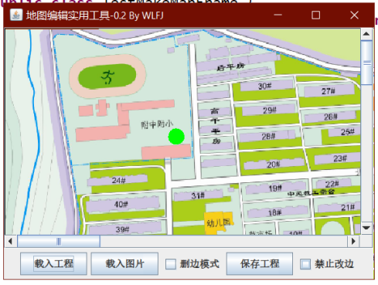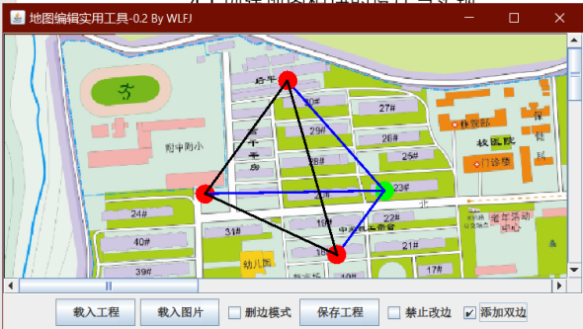
图4.1 单个节点界面 图4.2 多个节点之间连边界面
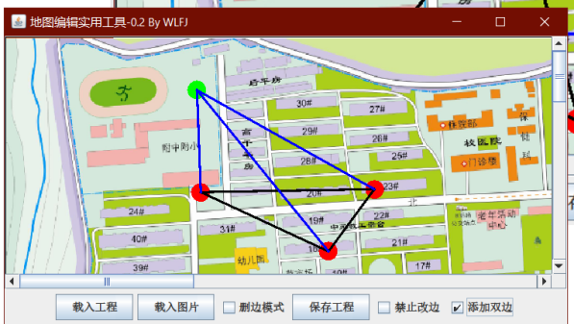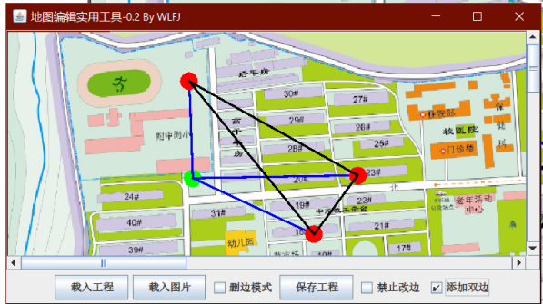
图4.3 拖动节点之后的界面 图4.4 选中界面中已有节点的界面
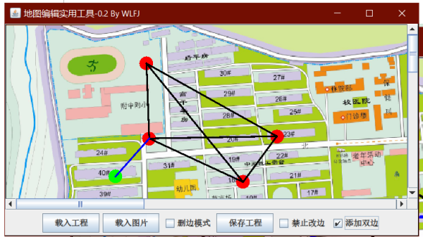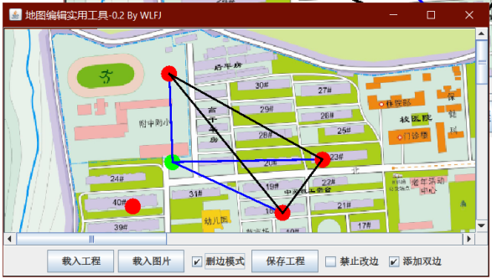
图4.5 点击空白位置后的界面 图4.6 删除边后的界面
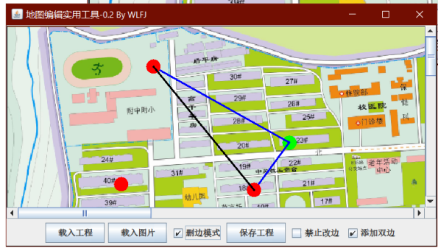
图4.7 删除节点后界面
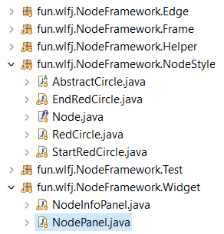
图4.8 界面模块的文件组织
通过详细分析，该模块涉及的文件和类在工程中的组织如图4.8所示。
界面的所有相关组件绘制都是通过覆写JPanel的paintComponent(Graphics g)方法实现，为了方便代码组织，在Panel主类中主要充当了“注册方法”的功能。
if(image != null) {
g.drawImage(image, 0, 0, this);
}
for (Node r : points) {
r.paintNode(g);
}
}
在实现了Node接口的Circle类中实际负责节点的绘制：
@Override
public void paintNode(Graphics g) {
Graphics2D g2d = (Graphics2D) g;
g2d.setColor(color);
g2d.fillOval(x, y, Cir_W, Cir_H);
g2d.setColor(Color.black);
paintLine(g2d);
}
绘制节点之间连线的方法单独封装：
public void paintLine(Graphics g) {
Graphics2D g2d = (Graphics2D) g;
g2d.setColor(isSelected ? Color.blue : Color.black);
g2d.setStroke(new BasicStroke(2.5f));
for (Node p : relatedToList) {
//为了防止节点之间双向边覆盖的问题，需要判断邻接节点是否是选中状态
if(p.isSelected() == false ||
(p.isSelected() && p.getPoints().contains(this) == false)) {
g.drawLine(this.x + Cir_W / 2, this.y + Cir_W / 2
, p.getX() + Cir_H / 2, p.getY() + Cir_W / 2);
}
}
}
界面相应部分，首先在主Panel中注册鼠标的点击和拖动事件，分别是mouseClicked和mouseDragged，事件中能够获得鼠标的坐标，因为节点为特殊的圆形，所以可以遍历所维护的节点集合，通过两点之间距离以判断指针是否在某一个节点之中。在事件中同时耦合了添加单向边还是双向边、是否允许移动节点等。

4.1.2 数据结构设计
为了方便存储以及相关遍历算法，需要设计一个高效的数据结构，并实现以下功能。
（1）添加或删除节点
（2）添加或删除边
（3）遍历节点和边
虽然其中涉及大量遍历操作，但是基本上全是顺序遍历，而且插入删除比较多，所以优先使用LinkedList和Vector作为底层数据结构。
在主类Model中使用一个大的List维护界面中所有的节点，这样方便重绘。
points = new LinkedList<Node>();
所有的在界面上创建的节点直接加入其中。
为了维护边，在每个节点内部也有一个List用于存放其与周围节点的关系：
private List<Node> relatedToList = new Vector<Node>();
这里要使用线程安全的链表，因为删除操作是在按钮事件线程中产生的，于是会产生线程安全问题。
遍历节点可以直接使用points链表，遍历边则使用bfs的方式。
List<Edge> edges = new LinkedList<Edge>();
Queue<Node> bfs = new LinkedList<Node>();
List<Node> historyNodes = new LinkedList<Node>();
bfs.add(root);
while(!bfs.isEmpty()) {
Node curNode = bfs.remove();
Iterator<Node> it = curNode.getPoints().iterator();
while(it.hasNext()) {
Node nextNode = it.next();
if(historyNodes.contains(nextNode)) continue;//记录历史节点避免死循环
edges.add(new NormalEdge(curNode, nextNode));//在这里处理得到的边
bfs.add(nextNode);
}
historyNodes.add(curNode);
}

4.2信息存储模块的设计与实现
实现将用户创建的地图信息安全写出或读入到文件当中，其详细需求如下。
（1）将信息完整存储
（2）将信息完整读取
（3）能够进行版本控制，保证数据文件的兼容性
经过分析，这里使用了对象序列化技术将4.1.2的数据结构完整写入到文件，其核心代码如下。
ObjectOutputStream oos = new ObjectOutputStream(new FileOutputStream(new File("data.mi")));//创建序列化流
oos.writeObject(helper);//写出文件
oos.close();
读入类似，将对象反序列化出来。
ObjectInputStream ois = new ObjectInputStream(new FileInputStream(new File("data.mi")));
SerializeHelper helper = (SerializeHelper) ois.readObject();//序列化时会附带一些数据结构之外的信息，使用Helper进行封装
nodePanel.setPoints(helper.getPoints());//将读出的信息展示给用户
nodePanel.init();//初始化环境
ois.close();
Java内置的序列化工具自带版本控制，在设计类时IDE会提示生成一个类版本号，于是可以利用这一个特性实现版本控制。
private static final long serialVersionUID = 8672124470858590771L;
如果将来数据发生较大变动，只需要使用旧类反序列化，创建新对象时补全缺失信息在序列化成文件就可以了。

4.3 问题求解界面的设计与实现

4.3.1 界面框架的设计
因为校园导航的核心交互都在4.1节设计的组件上，于是问题求解界面相对简单，并且考虑到方便将来版本迭代时能够更加专注业务逻辑。如图4.9和图4.10所示，其界面大同小异，只有窗体标题和底部工具条发生变化。
于是抽象出BaseMapFrame，扩展类只需要专注于设计底部的工具条相关事件和算法就可以了。
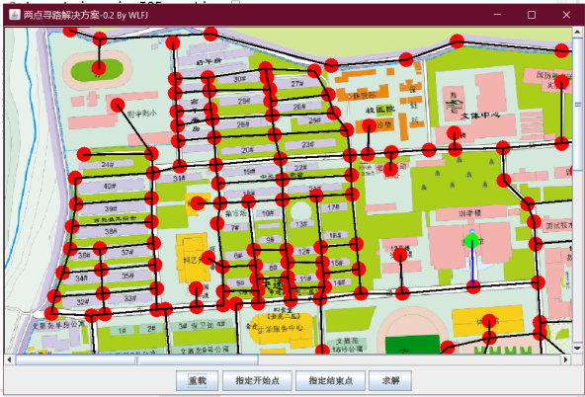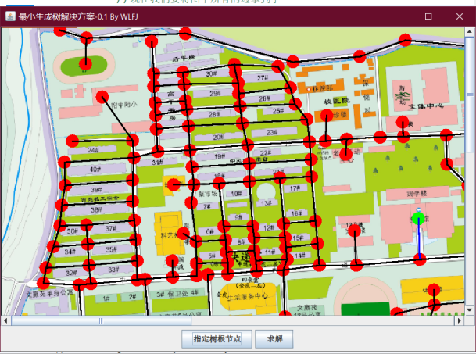
图4.9 最短路求解界面 图4.10 求解最小生成树方案

4.3.2 算法支持框架的设计
无论时遍历、搜索还是Prim、Dijkstra，其中都有一些可复用的部分，为了方便开发将其抽取出来独立封装。
（1）线性结构相关工具
（2）树型结构相关工具
线性结构主要动态维护当前路径的距离，同时还需要实现深克隆防止在搜索过程中先前数据被修改。树型结构同理，其中实现了节点成环的判断算法，同时在导出节点时能够将节点之间的边关系处理清楚。
使用上述工具求解最短路的核心代码。
Queue<PathFactory> pq = new PriorityQueue<PathFactory>();
pq.add(new PathFactory(startNode));
PathFactory ans = null;
while (!pq.isEmpty()) {
// 得到最短的路径
PathFactory curPath = pq.remove();
if (curPath.getHeadNode().equals(endNode)) {
ans = curPath;
break;
}
for (Node nextNode : curPath.getHeadNode().getPoints()) {
try {
PathFactory newPath = (PathFactory) curPath.clone();
if (newPath.addNode(nextNode)) {
pq.add(newPath);
}
} catch (CloneNotSupportedException e1) {
e1.printStackTrace();
}
}
}
算法运行结果如图4.11所示。
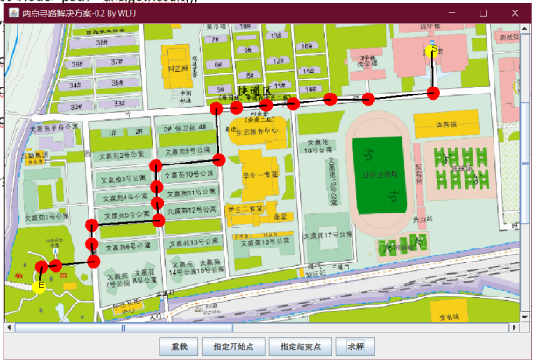
图4.11 两点最短路结果
最小生成树核心代码如下：
TreeFactory factory = new TreeFactory(root);
//现在我们要将图中所有的边拿到手
List<Edge> edges = new LinkedList<Edge>();
Queue<Node> bfs = new LinkedList<Node>();
List<Node> historyNodes = new LinkedList<Node>();
bfs.add(root);
while(!bfs.isEmpty()) {
Node curNode = bfs.remove();
Iterator<Node> it = curNode.getPoints().iterator();
while(it.hasNext()) {
Node nextNode = it.next();
if(historyNodes.contains(nextNode)) continue;
edges.add(new NormalEdge(curNode, nextNode));
bfs.add(nextNode);
}
historyNodes.add(curNode);
}
//现在我们有边的数据了！
edges.stream().sorted();
Iterator<Edge> it = edges.iterator();
while(it.hasNext()) {
Edge curEdge = it.next();
//System.out.println(curEdge);
if(factory.Check(curEdge)) {
factory.addEdge(curEdge);
}
}
算法运行结果如图4.12所示：
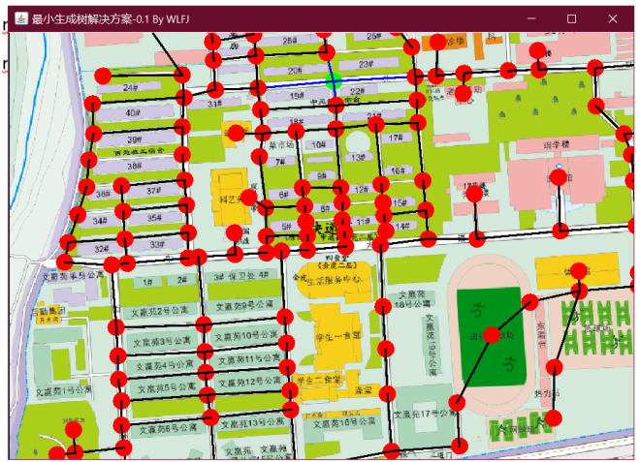
图4.12 最小生成树结果

心得体会
本次实训老师要求将《数据结构》、《面向对象程序设计》和《软件工程导论》知识运用其中，我选择了“校园导航系统”，理由如下：
（1）校园导航问题本质上是经典的图论问题，使用Java实现相关算法可以夯实算法基础。
（2）系统的界面、相关事件处理等都是在Java课上所学，在项目中的大量使用并自己独立解决了一些问题，提高了编码能力。
（3）因为系统繁杂，不免要使用《软件工程导论》的知识设计系统，划分功能模块，理清各类的职责，使用设计模式以降低模块间耦合。
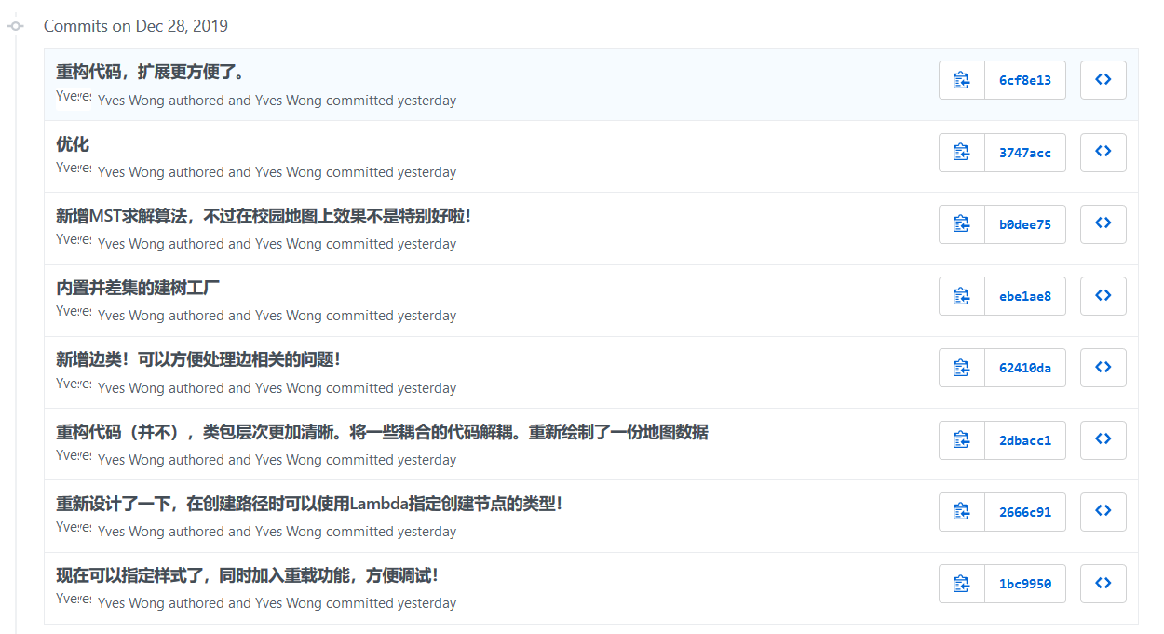
图5.1 Github commit历史1
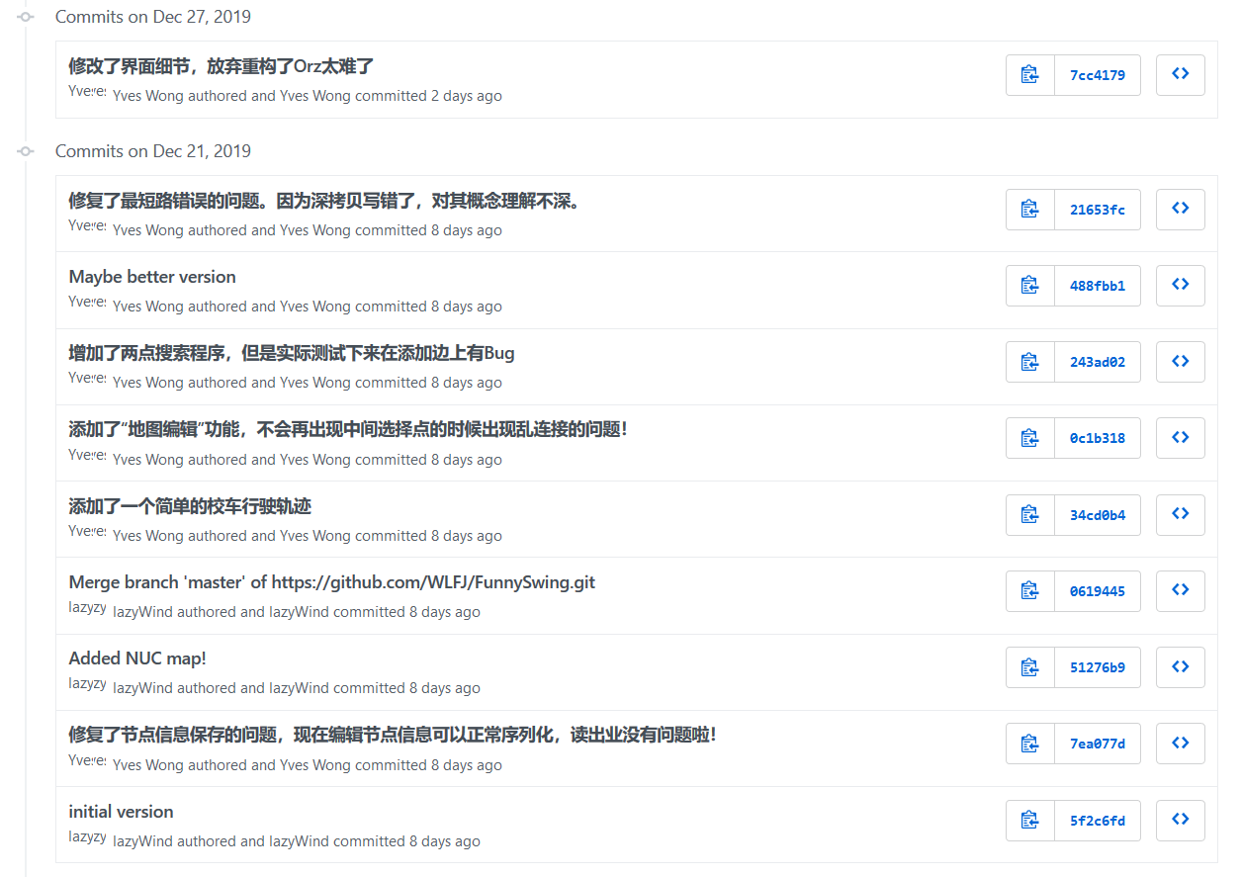
图5.2 Github commit历史2
本项目历时不足一周时间，从第一个预览版本到现在的0.2版，在版本迭代的过程中基本达到了自己选择这个课题的初心，同时在运用知识解决问题的过程中确实遇到了一些棘手的问题，例如说深拷贝的实现、线程安全问题、界面绘制效率问题等等，通过查阅相关文档在学习的同时也提升了自己能力。

参考文献
[1]Oracle.Java™ Tutorials-2D Graphics.https://docs.oracle.com/javase/tutorial/2d/index.html

